**ПРИМЕР №4**

Задача: реализация 3D модели гайки.

**Поэтапное построение эскиза.**

1. Создаем локальную СК:  
   MbPlacement3Dpl;
2. Затем создаем массив точек, вершин ломаной, и объявляем их.

Создаем массив точек:

SArray<MbCartPoint>arrPnts(19);(возможно, тут надо описать, какое слово что значит)

Добавляем в массив точки:

arrPnts.Add(MbCartPoint(30, 40));

arrPnts.Add(MbCartPoint(30, 20));

arrPnts.Add(MbCartPoint(0, 20));

arrPnts.Add(MbCartPoint(0, 0));

arrPnts.Add(MbCartPoint(100, 0));

arrPnts.Add(MbCartPoint(100, 20));

arrPnts.Add(MbCartPoint(70, 20));

arrPnts.Add(MbCartPoint(70, 40));

1. Создаем ломаную:

MbPolyline* pPolyline = newMbPolyline(arrPnts, false/* Флаг незамкнутой линии */);

1. Создаем фаску:  
   ChamferPolyContour(pPolyline, 5,5, false, false, arrPnts[4]);
2. Создаем контур:  
   MbContour* pContour = newMbContour(*pPolyline, true);
3. Создаем скругление:  
   FilletPolyContour(pPolyline, 5, false, arrPnts[2], pContour);
4. Создаем дугу (Арку):  
   MbCartPointarcCenter(50, 40);   
   const double RADIUS = 20;  
   MbArc* pArc = new MbArc(arcCenter, RADIUS, arrPnts[7], arrPnts[0], 1 /*initSense*/);
5. Добавляем арку в контур:  
   pContour->AddSegment(pArc);
6. Добавляем контур в сцену:  
   viewManager->AddObject(Style(1, RGB(0, 0, 255)), pContour, &pl);
7. Уменьшаем счетчик ссылок динамически созданных объектов ядра:  
   ::DeleteItem(pPolyline);  
   ::DeleteItem(pArc);  
   ::DeleteItem(pContour);

**Результат построения.**

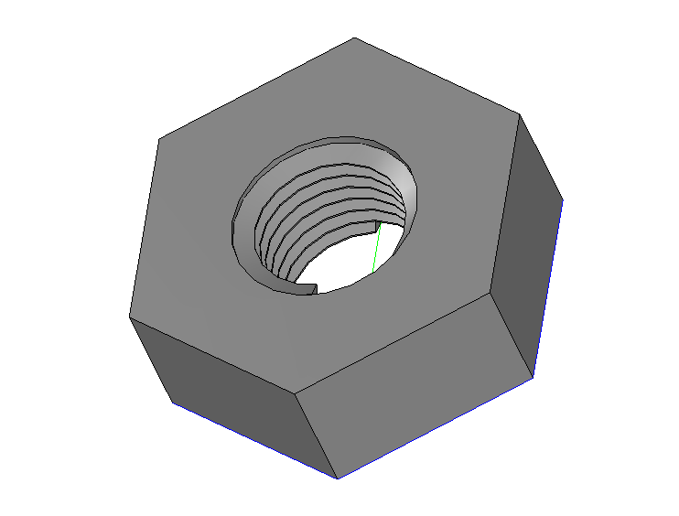

**Код программы.**

void CreateSketch2(RPArray<MbContour>& _arrContours)

{

// Центры и радиусы окружностей, дуги которых входят в контур

const MbCartPoint centerCircle(0, 0);

const double RAD = 20;

// Количество сторон многоугольника

const int SIDE_CNT = 6;

// Радиус описывающей окружности многоугольника

const double RAD1 = 45.0;

// Массив для хранения вершин ломаной

SArray<MbCartPoint> arrPnts(SIDE_CNT);

// Вычисление вершин ломаной равномерным делением окружности

for (int i = 0; i < SIDE_CNT; i++)

{

// Угловое положение i-й вершины на описывающей окружности.

// Угловое положение начальной вершины - M_PI/2 (эта вершина

// расположена на вертикальной оси).

double angle = M_PI / 2 + 2 * M_PI / SIDE_CNT * i;

MbCartPoint pnt(RAD1 * cos(angle), RAD1 * sin(angle));

arrPnts.Add(pnt);

}

// Построение единой ломаной внешнего контура по точкам

MbPolyline* pPolyline = new MbPolyline(arrPnts, true);

MbContour* pContour = new MbContour(*pPolyline, true);

MbArc* pCircle = new MbArc(centerCircle, RAD);

MbContour* pContourCircle = new MbContour(*pCircle, true);

_arrContours.push_back(pContour);

_arrContours.push_back(pContourCircle);

}

void CreateSketch01(RPArray<MbContour>& _arrContours)

{

double R = 18;

double l = 2;

SArray<MbCartPoint>arrPnts(4);

arrPnts.Add(MbCartPoint(-l * 0.1 + l, -l + R));

arrPnts.Add(MbCartPoint(l * 0.1 + l, -l + R));

arrPnts.Add(MbCartPoint(2*l, l + R));

arrPnts.Add(MbCartPoint(0, l + R));

MbLineSegment* pS1 = new MbLineSegment(arrPnts[0], arrPnts[1]);

MbContour* pContour = new MbContour(*pS1, true);

MbLineSegment* pS2 = new MbLineSegment(arrPnts[1], arrPnts[2]);

pContour->AddSegment(pS2);

MbLineSegment* pS3 = new MbLineSegment(arrPnts[2], arrPnts[3]);

pContour->AddSegment(pS3);

MbLineSegment* pS4 = new MbLineSegment(arrPnts[3], arrPnts[0]);

pContour->AddSegment(pS4);

_arrContours.push_back(pContour);

}

void MakeUserCommand0()

{

MbPlacement3D pl; // Локальная СК (по умолчанию совпадает с мировой СК)

// СОЗДАНИЕ КОНТУРОВ ДЛЯ ОБРАЗУЮЩЕЙ

RPArray<MbContour> arrContours;

CreateSketch2(arrContours);

// Отображение образующей (в плоскости XY глобальной СК)

for (int i = 0; i < arrContours.size(); i++)

viewManager->AddObject(Style(1, RGB(0, 0, 255)), arrContours[i], &pl);

// ПОСТРОЕНИЕ ТЕЛА ВЫДАВЛИВАНИЯ

// Образующая размещается на плоскости XY глобальной СК.

// Важное замечание: объект-плоскость должен создаваться динамически,

// поскольку он продолжает использоваться в объекте-твердом теле после

// выхода из данной функции.

MbPlane* pPlaneXY = new MbPlane(MbCartPoint3D(0, 0, 0), MbCartPoint3D(1, 0, 0),

MbCartPoint3D(0, 1, 0));

// Объект, хранящий параметры образующей

MbSweptData sweptData(*pPlaneXY, arrContours);

// Направляющий вектор для операции выдавливания

MbVector3D dir(0, 0, -1);

// Параметры операции выдавливания, задающие свойства тела для построения:

// расстояние выдавливания в прямом и в обратном направлении вдоль

// направляющего вектора

const double HEIGHT_FORWARD = 30.0, HEIGHT_BACKWARD = 0.0;

ExtrusionValues extrusionParam(HEIGHT_FORWARD, HEIGHT_BACKWARD);

// Служебный объект для именования элементов модели твердого тела

MbSNameMaker operNames(ct_CurveExtrusionSolid, MbSNameMaker::i_SideNone, 0);

PArray<MbSNameMaker> cNames(0, 1, false);

// Построение твердого тела выдавливания

MbSolid* pSolid = NULL;

MbResultType res = ::ExtrusionSolid(sweptData, dir, NULL, NULL, false,

extrusionParam, operNames, cNames, pSolid);

// Локальная СК (по умолчанию совпадает с мировой СК)

MbPlacement3D pl1;

// Построение направляющей кривой в виде незамкнутого NURBS-сплайна

// 4-го порядка по контрольным точкам

MbConeSpiral* pSpiral = new MbConeSpiral(MbCartPoint3D(0, 0, 0), MbCartPoint3D(0, 0, -26),

MbCartPoint3D(0, 26, 0), 4, false);

// Описание образующей кривой в виде плоского контура на плоскости XY мировой СК

MbPlane* pPlaneXY1 = new MbPlane(MbCartPoint3D(0, 0, 0), MbCartPoint3D(0, 0, -50),

MbCartPoint3D(0, 50, 0));

// Построение образующей кривой с помощью вспомогательной функции CreateSketch

RPArray<MbContour> arrContours1;

CreateSketch01(arrContours1);

MbSweptData sweptData1(*pPlaneXY1, arrContours1);

// Объект с параметрами операции построения тела заметания

EvolutionValues params;

// Вариант плоскопараллельного движения образующей вдоль направляющей

params.parallel = 1;

// Служебные объекты-именователи для вызова геометрической операции

MbSNameMaker operNames1(ct_CurveEvolutionSolid, MbSNameMaker::i_SideNone, 0);

MbSNameMaker cNames1(ct_CurveSweptSolid, MbSNameMaker::i_SideNone, 0);

PArray<MbSNameMaker> contourNames(1, 0, false);

contourNames.Add(&cNames1);

MbSNameMaker splineNames(ct_CurveSweptSolid, MbSNameMaker::i_SideNone, 0);

// Вызов операции построения тела заметания

MbSolid* pSolid1 = NULL;

MbResultType res1 = ::EvolutionSolid(sweptData1, *pSpiral, params, operNames1,

contourNames, splineNames, pSolid1);

// Отображение построенного тела

viewManager->AddObject(Style(1, LIGHTGRAY), pSolid1);

if (res1 == rt_Success)

viewManager->AddObject(Style(1, LIGHTGRAY), pSolid1);

// Отображение построенного тела

if (res == rt_Success)

{

viewManager->AddObject(Style(1, LIGHTGRAY), pSolid);

}

// Уменьшение счетчиков ссылок динамически созданных объектов ядра

::DeleteItem(pSolid);

::DeleteItem(pPlaneXY);

for (int i = 0; i < arrContours.size(); i++)

::DeleteItem(arrContours[i]);

::DeleteItem(pSolid1);

::DeleteItem(pPlaneXY1);

::DeleteItem(pSpiral);

}